INDICAÇÃO Nº 1131/2020

Súmula – Indico ao Poder Executivo Municipal, na pessoa do Excelentíssimo Senhor Igor Soares Ebert, Prefeito do Município de Itapevi, a implantação de um Terminal Rodoviário na Praça Paulo França, localizada no bairro de Amador Bueno, nesta municipalidade.

INDICO à Mesa, na forma regimental vigente, que seja oficiado ao Poder Executivo Municipal, na pessoa do Excelentíssimo Senhor Igor Soares Ebert, Prefeito Municipal, sobre a implantação de um Terminal Rodoviário na Praça Paulo França, localizada no bairro de Amador Bueno, nesta municipalidade.

Justificativa
Senhor Presidente; -
Senhores Vereadores; -
Senhoras Vereadoras; -

Por se tratar de várias solicitações feitas por moradores locais, é urgente o atendimento desta necessidade, devido ao grande fluxo de pessoas na região e que necessitam desse serviço. Com essa implantação, haverá grandes benefícios para a grande demanda de pessoas que diariamente utilizam transportes na região. No local existe apenas um abrigo que ficou pequeno pelo grande número de pessoas que ali passam diuturnamente, sem contar que em dias de chuva a situação se torna muito mais precária para os munícipes.
Por fim, conto com o apoio dos nobres pares e aproveito para renovar meus protestos de estima e consideração.

Sala das Sessões Bemvindo Moreira Nery, 18 de novembro de 2020.
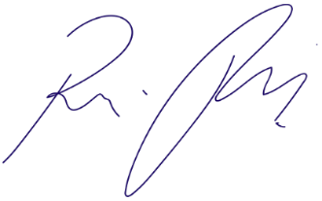
Vereador Rafael Alan de Moraes Romeiro
Professor Rafael
Presidente
PODEMOS

